Проблема зависимости ребенка от гаджетов – одна из самых распространенных. Когда наступает стадия зависимости и как отучить ребенка от планшета и смартфона. Наблюдая такую картину, когда ребенок идет в детский сад уткнувшись в телефон и смотрит мультики. Зайдя в группу, родители падают на колени, раздевая свое чадо, а он в телефоне. Не успев забрать ребенка из сада, дают про его просьбе телефон. Так начинается - мобильная зависимость, как и зависимость от Интернета, — это боязнь живого общения и отсутствие в реальном мире того, что вызывает у человека положительные эмоции. И он пытается заместить их Интернетом или телефоном. Люди боятся звонить друг другу, говорить друг с другом, боятся встречаться- они просто не умеют!
Мобильная зависимость мешает ребенку достигать его жизненных целей. Она превращает в дальнейшем подростка в ленивого, скучающего человека, видящего единственный смысл своего существования в использовании гаджетов.
Формирование в растущем человеке начала духовности без активного участия его родителей в образовательном процессе не возможно.
Одной из новых для нас форм взаимодействия с семьями воспитанников стали совместные экскурсии выходного дня.
Нашим первым походом было посещение Театра Кукол. Можно задать вопрос: зачем нашим детям ходить в театр? Если в современном информационном мире посмотреть можно все что угодно и практически на каждом шагу?
Причин достаточно много:
Театр – это живое действие, которое происходит перед ребенком здесь в жизни, а не на экране. Здесь реальные люди – актеры, мимика, жесты, музыка, декорации, что создает эффект реального присутствия. Эмоции, которые дает театр, невозможно получить ни в каком другом месте.
В театре дети получают лучшие уроки нравственности. Театр помогает задумываться о судьбах персонажей. Ребенок учится сопереживанию и пониманию другого человека, через сопереживание героям. Учится строить отношения, отличать добро от зла, быть смелым и отважным.
Кроме того, театр культурно обогащает зрителей, объединяя в себе несколько видов искусств – литературу, музыку, пластику. Театр, делает их более вдумчивыми и интеллигентными. Каждый спектакль дает ребенку новую информацию и новые знания, знакомит ребенка с классическими произведениями, народными сказками, историей.
Театр учит креативности, поскольку каждый спектакль – это взгляд конкретного режиссера на произведение. И если смотреть разные постановки, можно познакомиться с разными идеями, что учит ребенка мыслить творчески, нестандартно подходить к решению разных жизненных ситуаций.
Кроме того, театр развивает любопытство и наблюдательность, ведь все декорации, находящиеся на сцене, не случайны, а тщательно подобраны. И очень интересно, когда дети после спектакля делятся впечатлениями о том, где что было использовано.
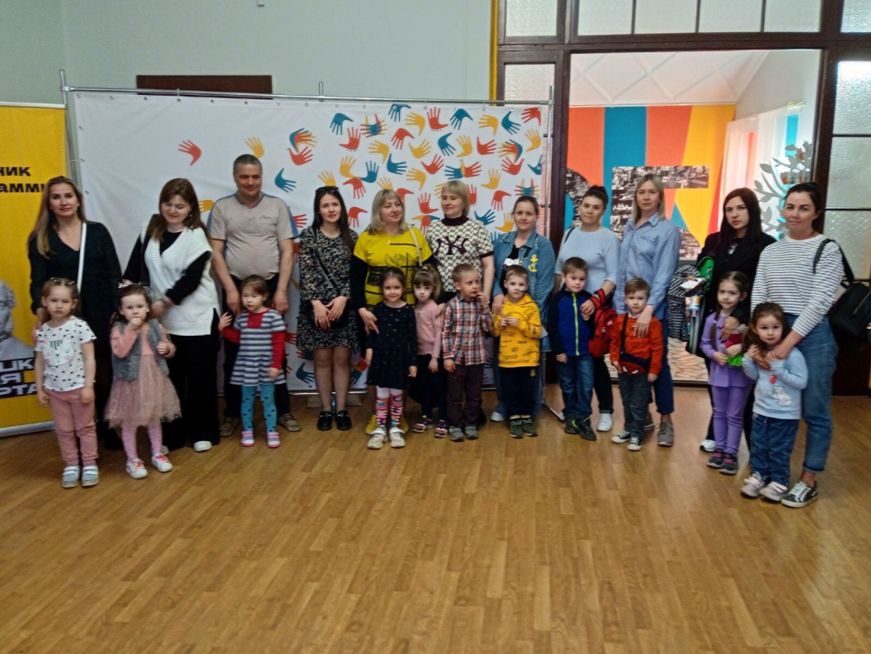
Ребенок большую часть времени проводит в детском саду, родителей видит рано утром и вечером. Для совместного общения ребенка с родителем, мы продолжили экскурсии выходного дня и ходили в планетарий.
Наш планетарий дает возможность знакомить детей с основами астрономии, рассказывать о земном шаре, его атмосфере, позволяет в игровой деятельности совершить полет в неизведанный мир Космоса, увидеть вблизи все планеты Солнечной системы, расширить кругозор и повысить уровень общего развития детей. После мероприятия, идя домой, родитель проговаривает с ребенком, тем самым восстанавливает взаимное общение.
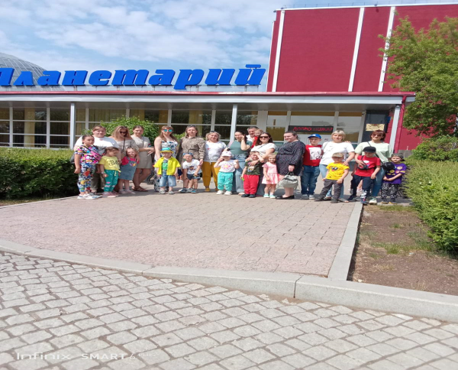
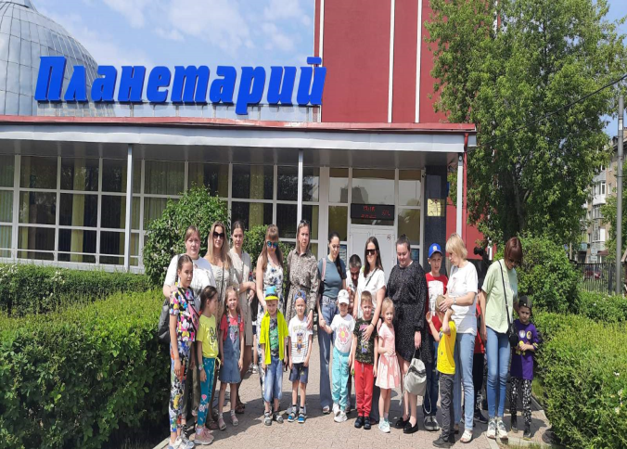
Пока стояла хорошая погода, провели совместную экскурсию в лес. Дети пообщались между собой в неформальной обстановке, поиграли в мяч. Совместно с родителями поиграли в подвижные игры, хороводные игры.
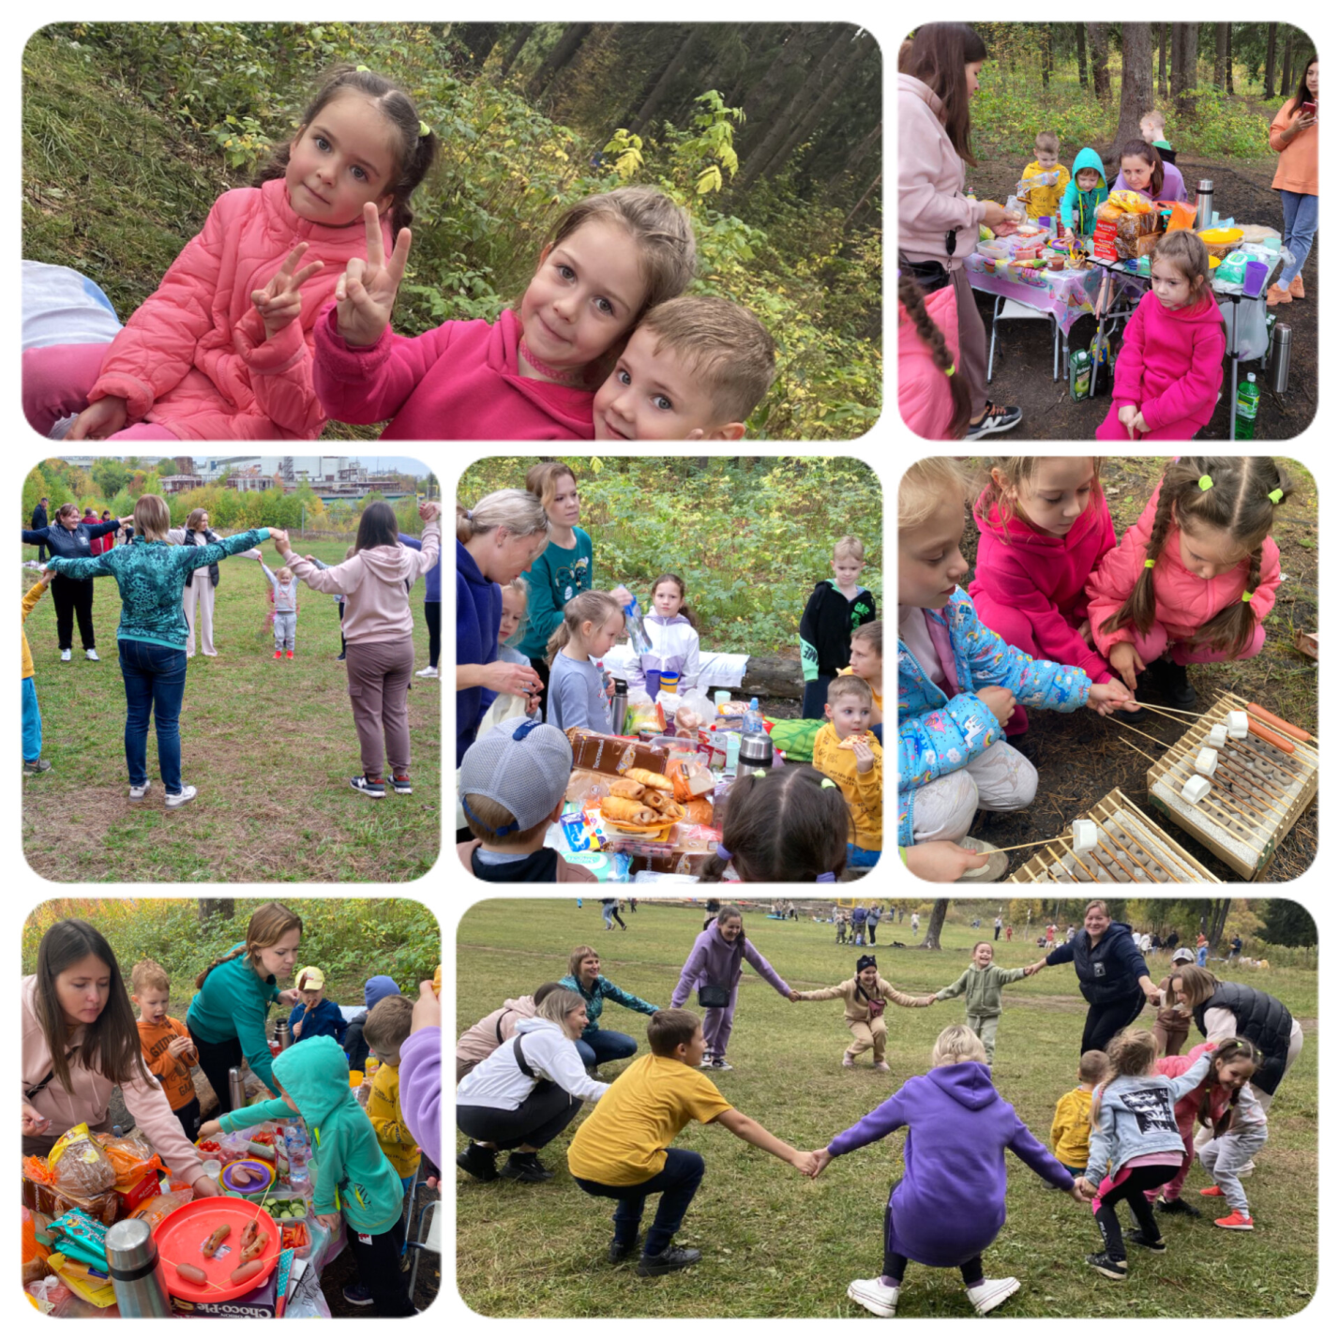
Совместные походы способствуют укреплению семьи, формируют у детей важнейшие нравственные качества, развивают любознательность, приобщают к удивительному миру природы, воспитывая к ней бережное отношение. Совместные походы и поездки расширяют кругозор ребенка, формируют первичные представления об истории родного края, традициях и культуре народа. У детей воспитывается самостоятельность, организованность, развивается воля.
На этих мероприятия мы не останавливаемся - экскурсии выходного дня продолжаются.

Подготовили: воспитатели 10 группы
Флягина С.С.
Бушуева О.А

